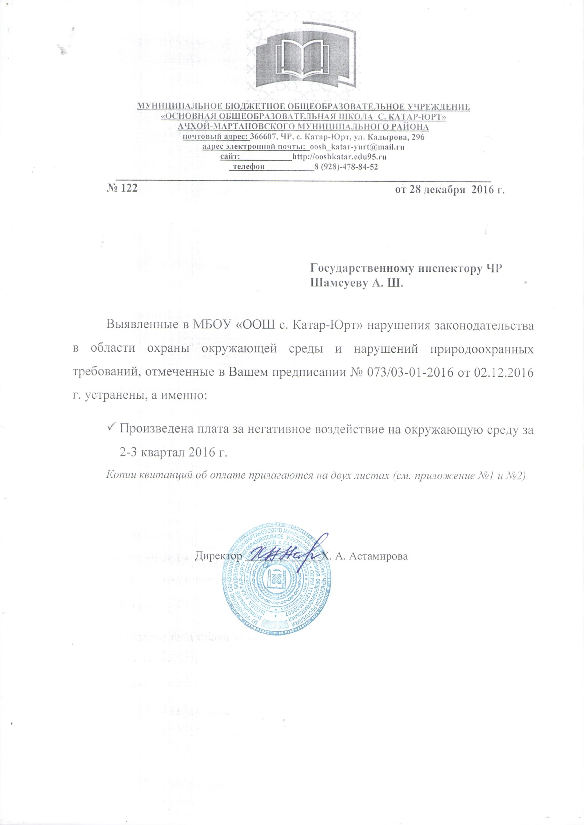

Приложение № 1

к письму № 122 от 28.12.16 г.

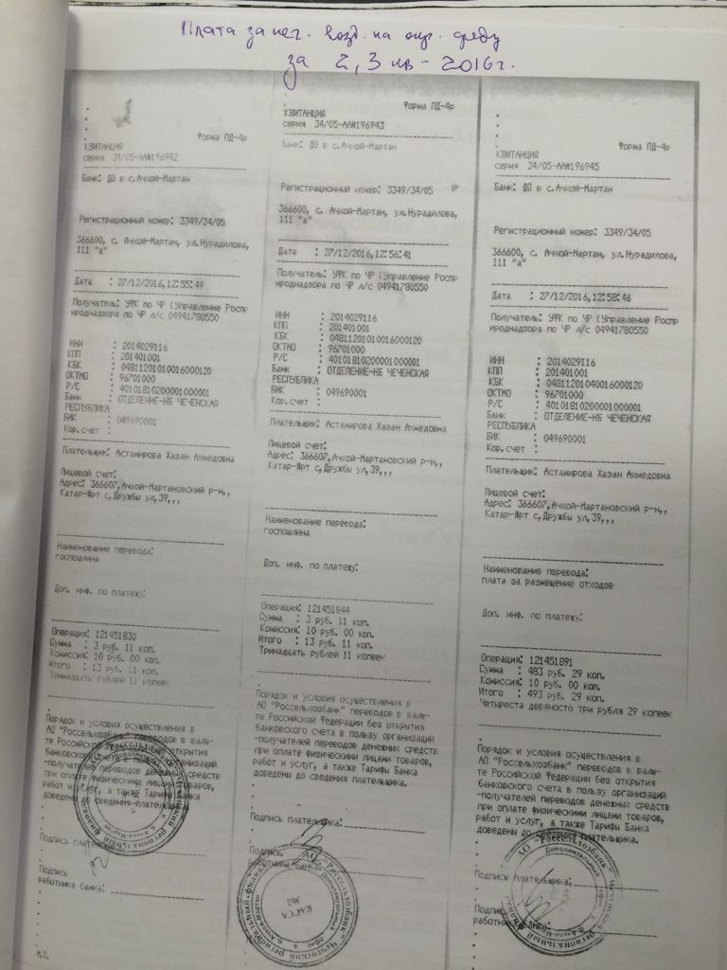

Приложение № 2

к письму № 122 от 28.12.16 г.

